|  |  |  |  |
| --- | --- | --- | --- |
| **Adı:** |  | **…………………. Lisesi** |  |
| **Soyadı:** |  | **………………. Eğitim Öğretim Yılı** | Tarih: ……/……/ 20.. |
| **Sınıfı:** |  | **DİN KÜLTÜRÜ VE AHLAK BİLGİSİ** | Aldığı Not |
| **No:** |  | **9. Sınıf 2.Dönem 1. Yazılı / Sınav Soruları** |  |

|  |  |  |  |
| --- | --- | --- | --- |
|  | **Doğru** | **Yanlış** |  |
| **1** |  |  | Bir davranışın ibadet olabilmesi için, dini içerikli bir şekle ve şarta sahip olması gerekir. |
| **2** |  |  | Allah’a şükretmenin en güzel yolu ona ibadet etmektir. |
| **3** |  |  | İbadet etmek Allah’ın emridir ve bizim yaratılış amacımızdır. |
| **4** |  |  | Cenaze namazı kılmak farzı ayındır. |
| **5** |  |  | Değerlerimiz bizim kimliğimizdir. |
| **6** |  |  | Kuran’da ibadetler ayrıntıları ile birlikte anlatılmıştır. |
| **7** |  |  | İbadetler, insanların ahlaki olgunluğa ulaşmasına katkı sağlar. |
| **8** |  |  | Din, bireyin ve toplumun değer yargılarını şekillendirir. |
| **9** |  |  | Din, toplumun birlik ve beraberliğini kuvvetlendiren en önemli unsurdur. |
| **10** |  |  | Niyet etmeden namaz kılınabilir. |

1. **Aşağıda verilen ifadelerin doğru veya yanlış olanlarını belirtiniz. (30 Puan)**
2. **Aşağıda verilen soruları cevaplayınız. (30 Puan)**

|  |  |  |  |
| --- | --- | --- | --- |
| **1** | Kelime olarak “Boyun eğmek, kulluk etmek, tapmak” anlamlarına gelen kavram hangisidir? | İhlas | İbadet |
| **2** | Allah’ın emir ve yasaklarından sorumlu olan kişilere ne ad verilir? | Mükellef | Ef’ali Mükellefin |
| **3** | Her Müslümanın kendisinin yerine getirmek zorunda olduğu farzlara ne ad verilir? | Farz-ı  Ayn | Farz-ı Kifaye |
| **4** | Hangisi farz bir ibadettir? | Hacca Gitmek | Umre Yapmak |
| **5** | Allah tarafından yapılması kesinlikle yasaklanan davranışlara ne ad verilir? | Mekruh | Haram |
| **6** | İbadetleri yaparken maddi ve manevi hayat arasındaki dengeyi korumaya ne ad verilir? | İtidal | Bidat |
| **7** | Yediği kul hakları sebebiyle hesap gününde sevaplarını kaybeden kişiye ne ad verilir? | Mizan | Müflis |
| **8** | Bireyin, toplumun değerlerini ilk olarak kazandığı yer neresidir? | Okul | Aile |
| **9** | Kelime olarak mizaç, huy anlamına gelen, bir toplumun içinde insanların uymaları gereken iyi ve güzel davranış kurallarına ne ad verilir? | Ahlak  Kuralları | Hukuk Kuralları |
| **10** | Hangisi değerlerin oluşumuna etki eden örf ve adetlerdendir? | Bayram Namazı | Bayram  Ziyareti |

|  |
| --- |
| 1. **İbadetlere 4 tane örnek veriniz.** |
| 1. **İbadette bulunması gereken temel ilkeler nelerdir?** |
| 1. **Müflis ne demektir? Kimlere müflis denir?** |
| 1. **Sünnet davranışlara 2 tane örnek veriniz.** |

1. **Aşağıdaki soruları cevaplayınız. (Her soru 10 puandır.)**

|  |
| --- |
| Başarılar Dilerim ☺ |
| Din Kültürü ve Ahlak Bilgisi Öğretmeni |
| …………………………………………. |

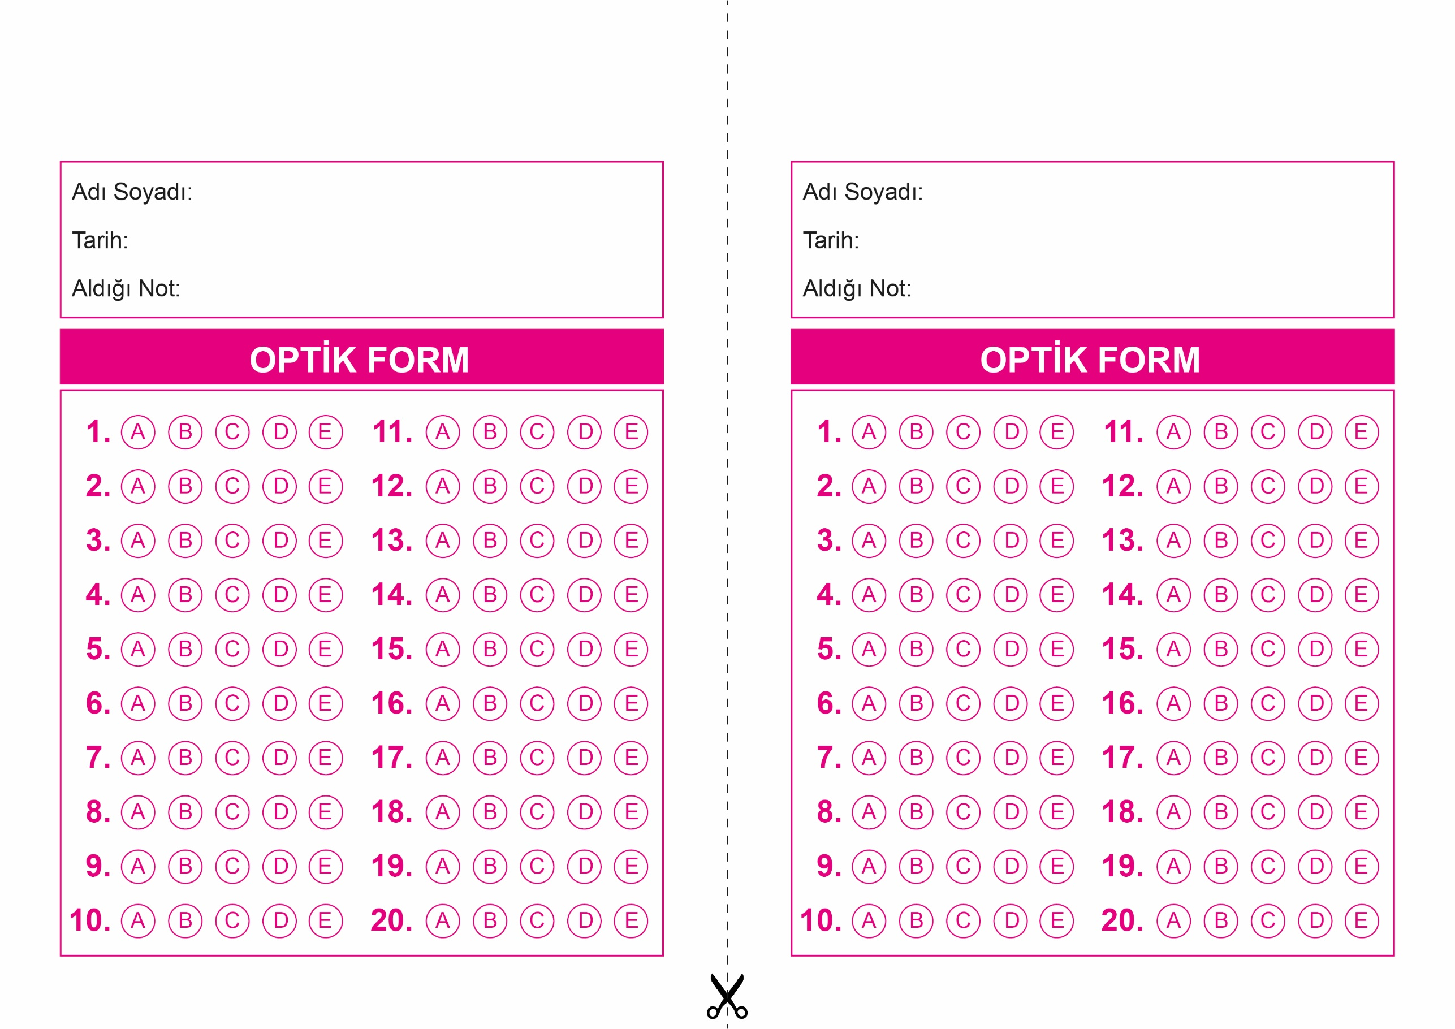

DİN KÜLTÜRÜ VE AHLAK BİLGİSİ

9. Sınıf 2.Dönem 1. Yazılı / Test Sınavı-1

DİN KÜLTÜRÜ VE AHLAK BİLGİSİ

9. Sınıf 2.Dönem 1. Yazılı / Test Sınavı-1

OPTİK FORMU FOTOKOPİ İLE (A4 KAĞIDI) ÇOĞALTTIKTAN SONRA BURADAN KESEBİLİRSİNİZ.



**9. SINIF SINAV VE CEVAP ANAHTARI İÇİN TIKLAYINIZ.**

